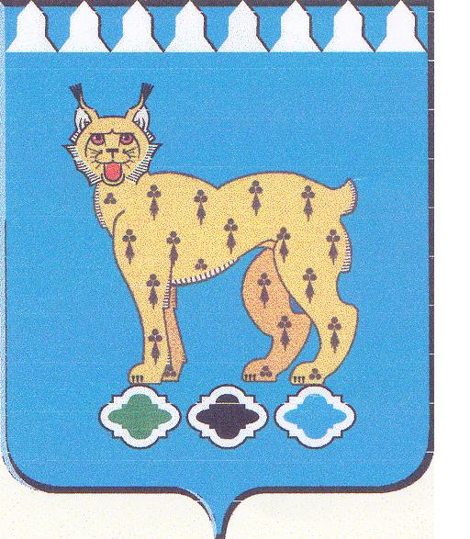

АДМИНИСТРАЦИЯ РЕЖЕВСКОГО ГОРОДСКОГО ОКРУГА
ПОСТАНОВЛЕНИЕ

от №
г. Реж
О введении ограничительных мероприятий по гриппу
и острым респираторным заболеваниям в Режевском городском округе

С целью ограничения эпидемического распространения заболеваемости острыми респираторными заболеваниями, характеризующимися тяжелым течением, тенденцией к быстрому распространению и представляющими опасность для населения Режевского городского округа,
ПОСТАНОВЛЯЮ:
1. Ввести на территории Режевского городского округа ограничительные мероприятия по гриппу и острым респираторным заболеваниям с 22 июля 2021г.
2. Приостановить проведение массовых развлекательных и спортивных мероприятий, проводимых в закрытых помещениях.
3. Управлению образования Администрации Режевского городского округа (И.В. Клюева), Управлению культуры, физической культуры, спорта и молодежной политики Администрации Режевского городского округа (О.А. Дзюина) организовать контроль в подведомственных учреждениях за проведением санитарно-противоэпидемических мероприятий, направленных на предупреждение эпидемического распространения гриппа и острых респираторных заболеваний.
4. Организационному отделу администрации (Н.Р. Дмитриева) организовать широкое информирование населения Режевского городского округа о мерах личной и общественной профилактики гриппа и острых респираторных заболеваний.
5. Продолжительность ограничительных мероприятий установить до соответствующего предложения Территориального отдела Управления Роспотребнадзора по Свердловской области в городе Алапаевск, Алапаевском, Артёмовском и Режевском районах об устранении угрозы распространения и (или) ликвидации очага инфекционных заболеваний.
6. Организационному отделу администрации (Н.Р. Дмитриева) разместить настоящее постановление на официальном сайте Режевского городского округа.
7. Контроль за исполнением настоящего постановления возложить на заместителя главы администрации по социальным вопросам Е.Ю. Сметанину.

Глава Режевского городского округа И.Г. Карташов

Е.Ю. Сметанина

